# PRAKTIKUM

# PEMROGRAMAN PERANGKAT BERGERAK

Laporan ini dibuat utuk memenuhi praktikum mata kuliah Pemrograman Perangkat Bergerak

**Oleh:**

Syifa Al Hasan

NIM : 2103058

**Dosen Pengampu :**

**Fachrul Pralienka BM, M.Kom**

**PROGRAM STUDI D3 TEKNIK INFORMATIKA**

**JURUSAN TEKNIK INFORMATIKA  
POLITEKNIK NEGERI INDRAMAYU**

**2023**

# SECTION III

# BASIC WIDGET FLUTTER

1. Hello World

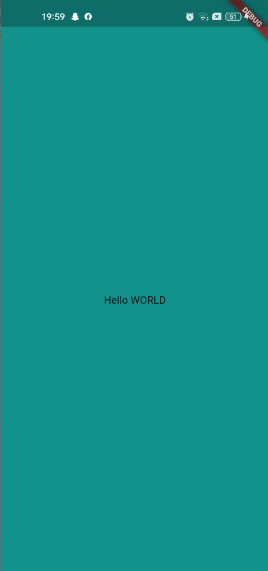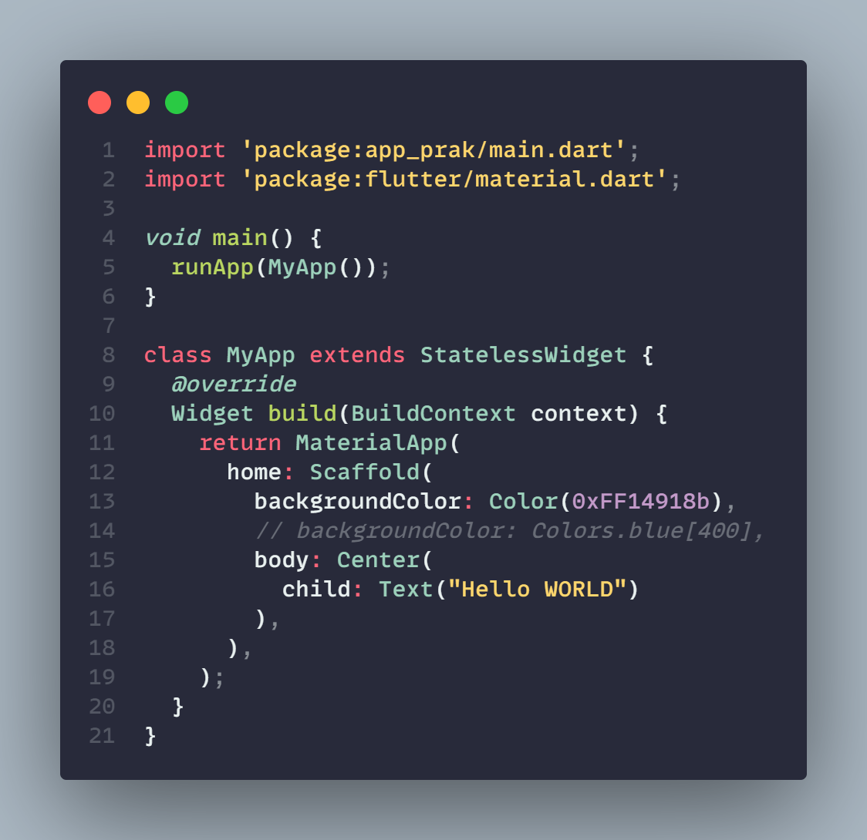Di bagian ini kita diberi tahu tentang bagaimana basic pembuatan dari sebuah aplikasi mobile yang didalamnya terdapat berbagain macam bagian seperti Appbar, Body, dan lain-lain. Dimana pada program yang dibuat kali ini hanya menampilkan kalimat “Hello World” pada body dari aplikasi.

1. Widget Dasar

Pada bagian ini kita mempelajari tentang widget-widget dasar yang ada pada framework Flutter diantaranya, Container, Flutter Logo, Elevated Button, Icon, dan Image.

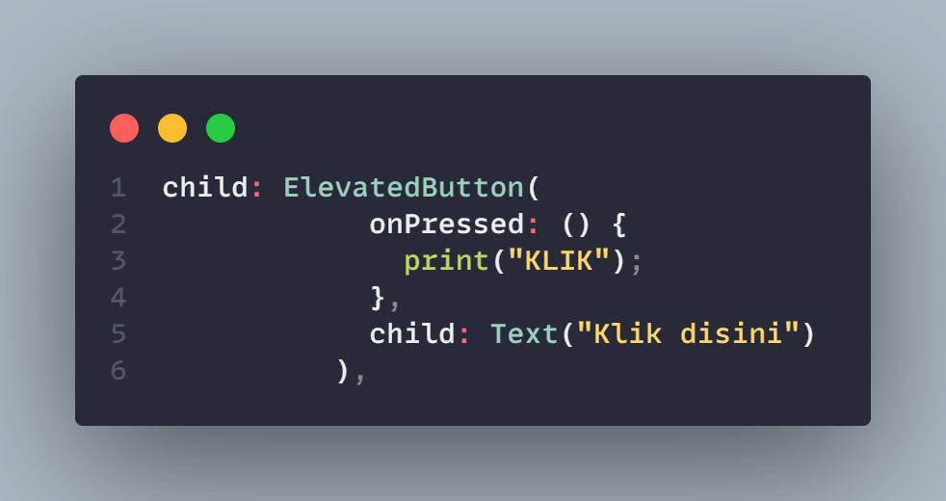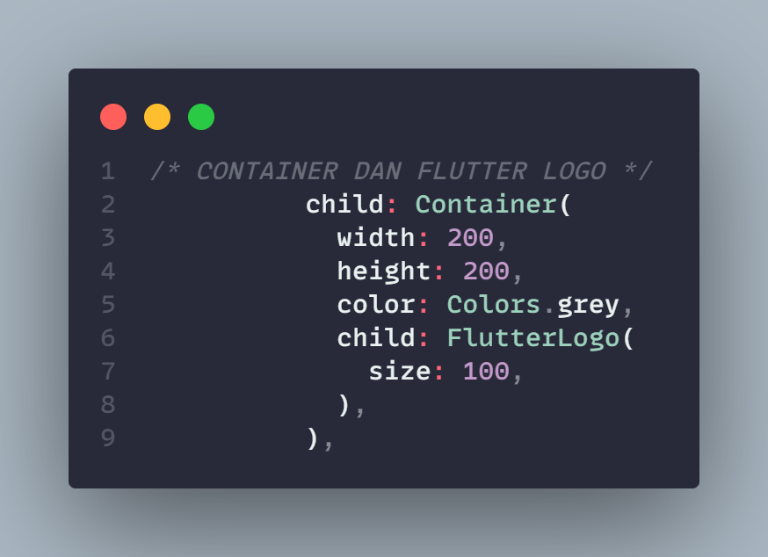

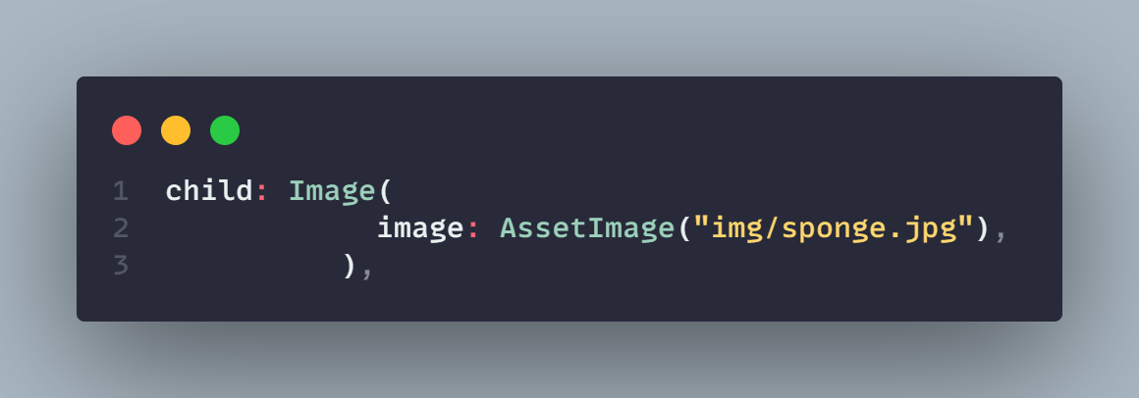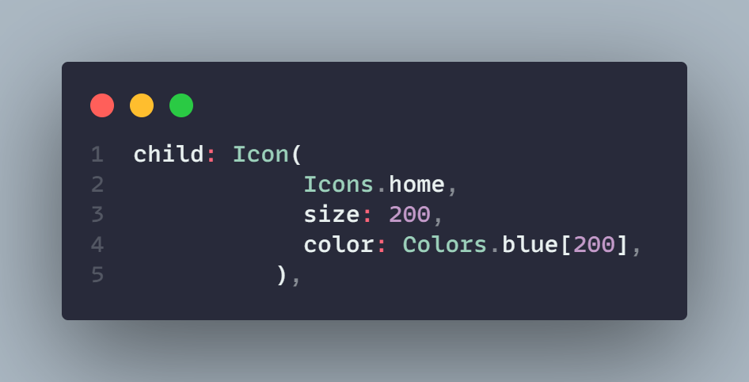

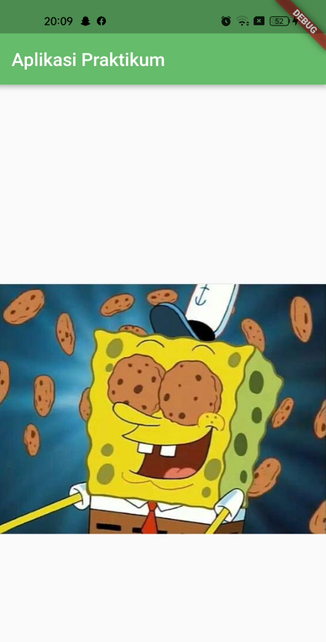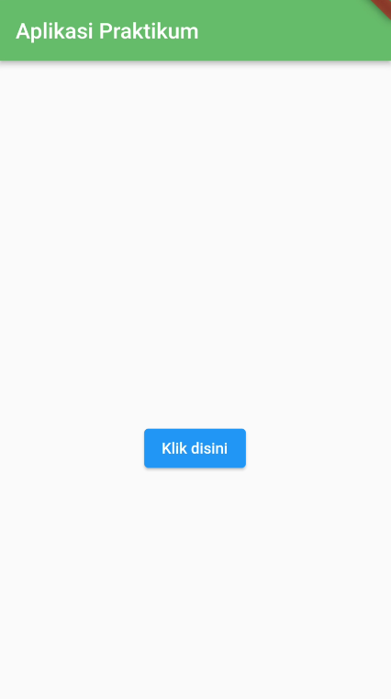

1. Visible & Invisible Widget

Kali ini membahas tentang Widget yang dapat terlihat konkrit di Aplikasi yang kita buat dan Widget yang tidak dapat dilihat di aplikasi secara konkrit tetapi dapat dilihat perbedaannya ketika digunakan atau biasa juga disebut Layouting Widget.

Contoh Visible Widget : Flutter Logo, Image, Container, dll.

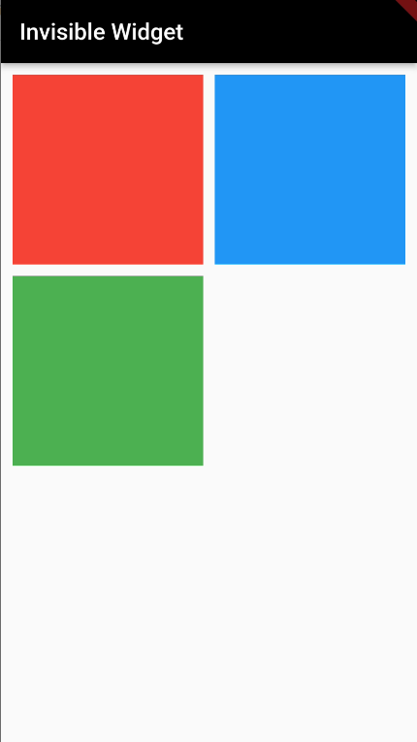Contoh Invisible Widget : Row, Column, ListView, GridView, SingleChildScrollView, dll.

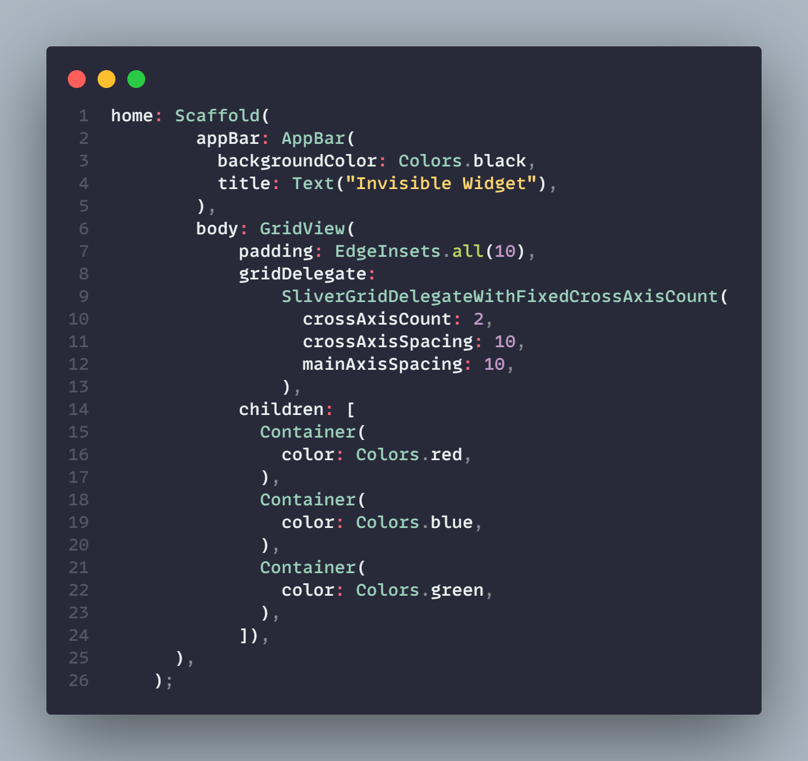

1. Extract Widget

Disini membahas tentang cara melakukan *simplified* kode program agar kode program pada aplikasi yang kita buat tidak berulang dan terlihat tidak rapih dengan Extract widget yang dibuat dengan cara membuat sebuah Class baru untuk widget yang ingin dipanggil.

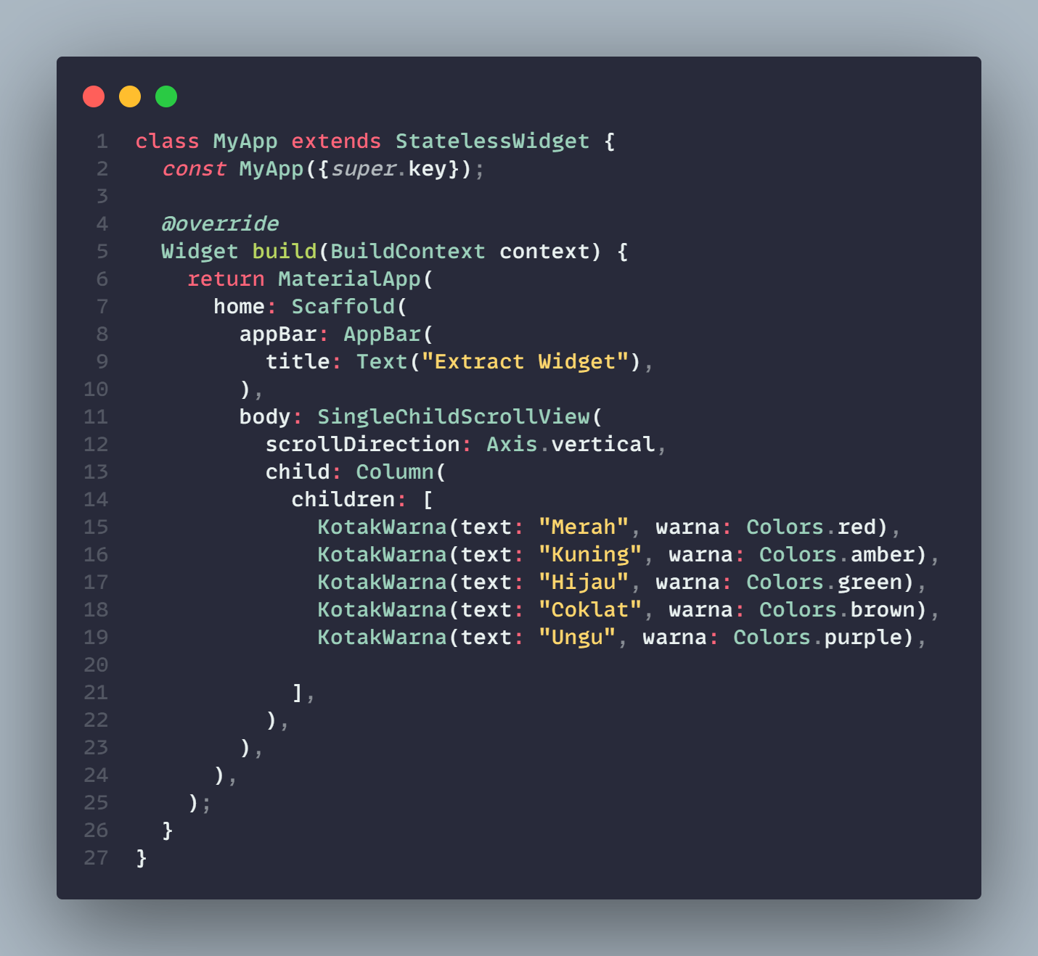

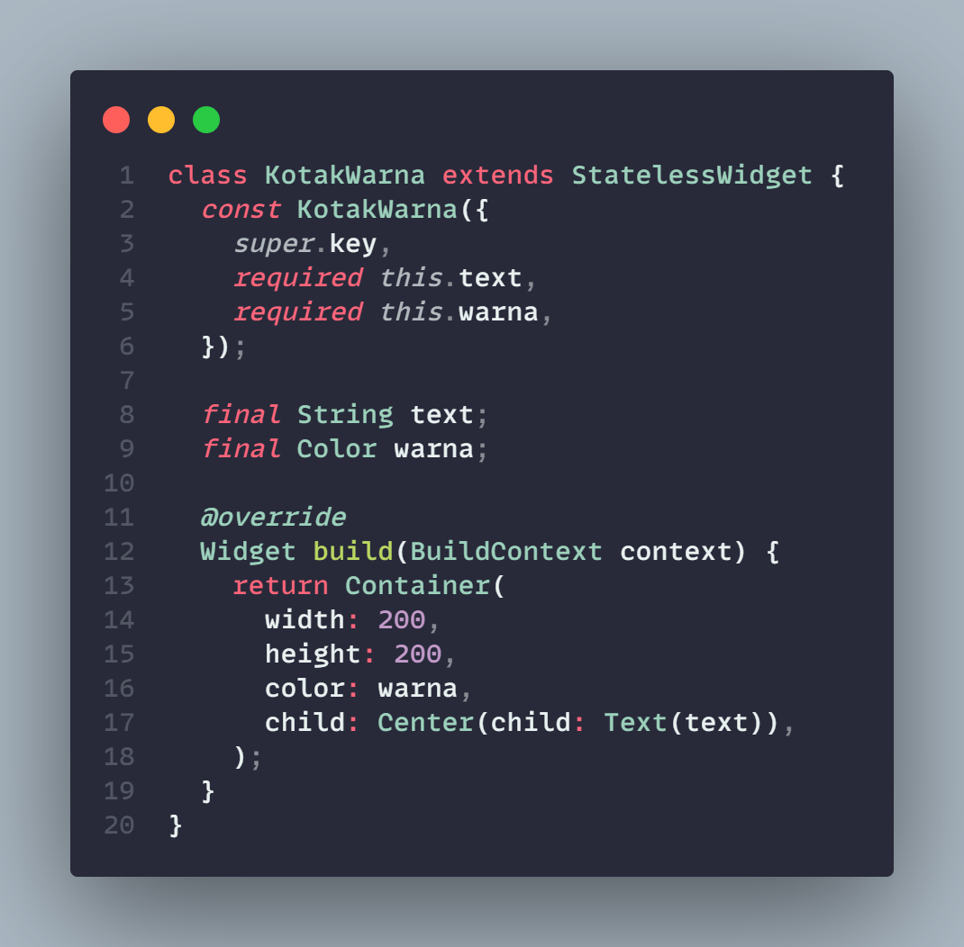

**Class KotakWarna yang dibuat untuk dpanggil di dalam Widget SingleChildScrollView**

**Class MyApp**

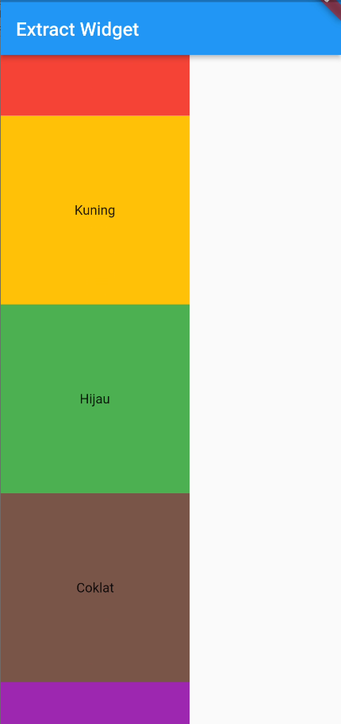

1. Mapping Collections

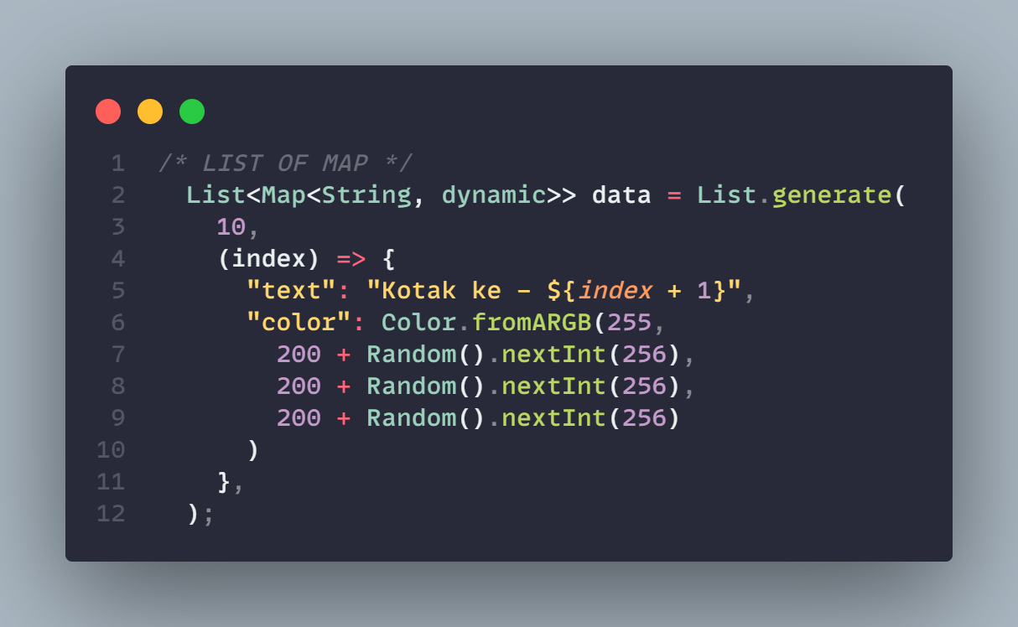Disini membahas tentang bagaimana cara untuk memanggil sebuah data yang banyak di dalam List dengan cara memetakan data tersebut ke dalam sebuah list dari Class yang sudah dibuat oleh kita.

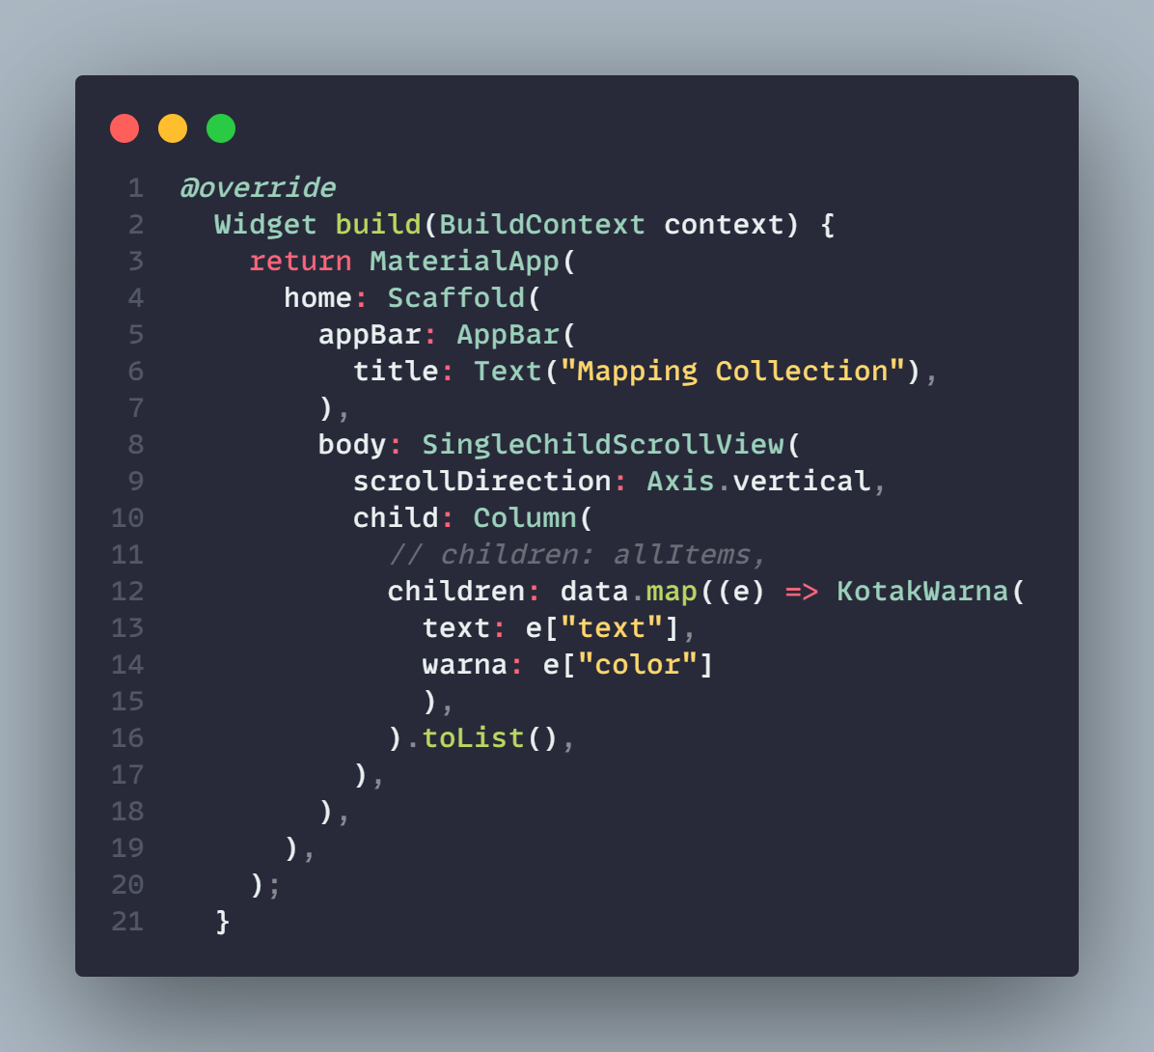

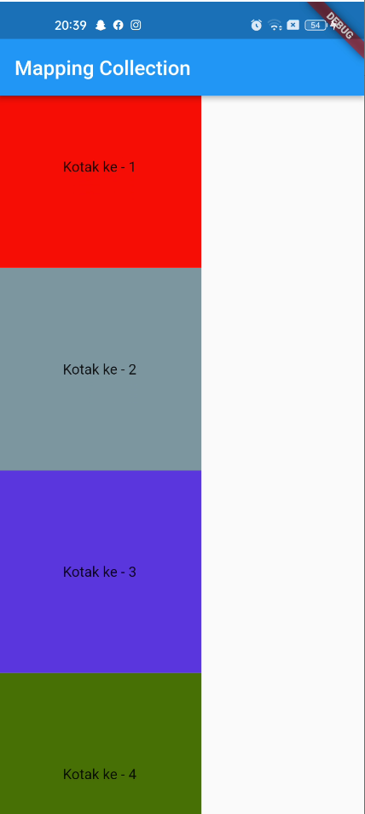

1. Widget Builder

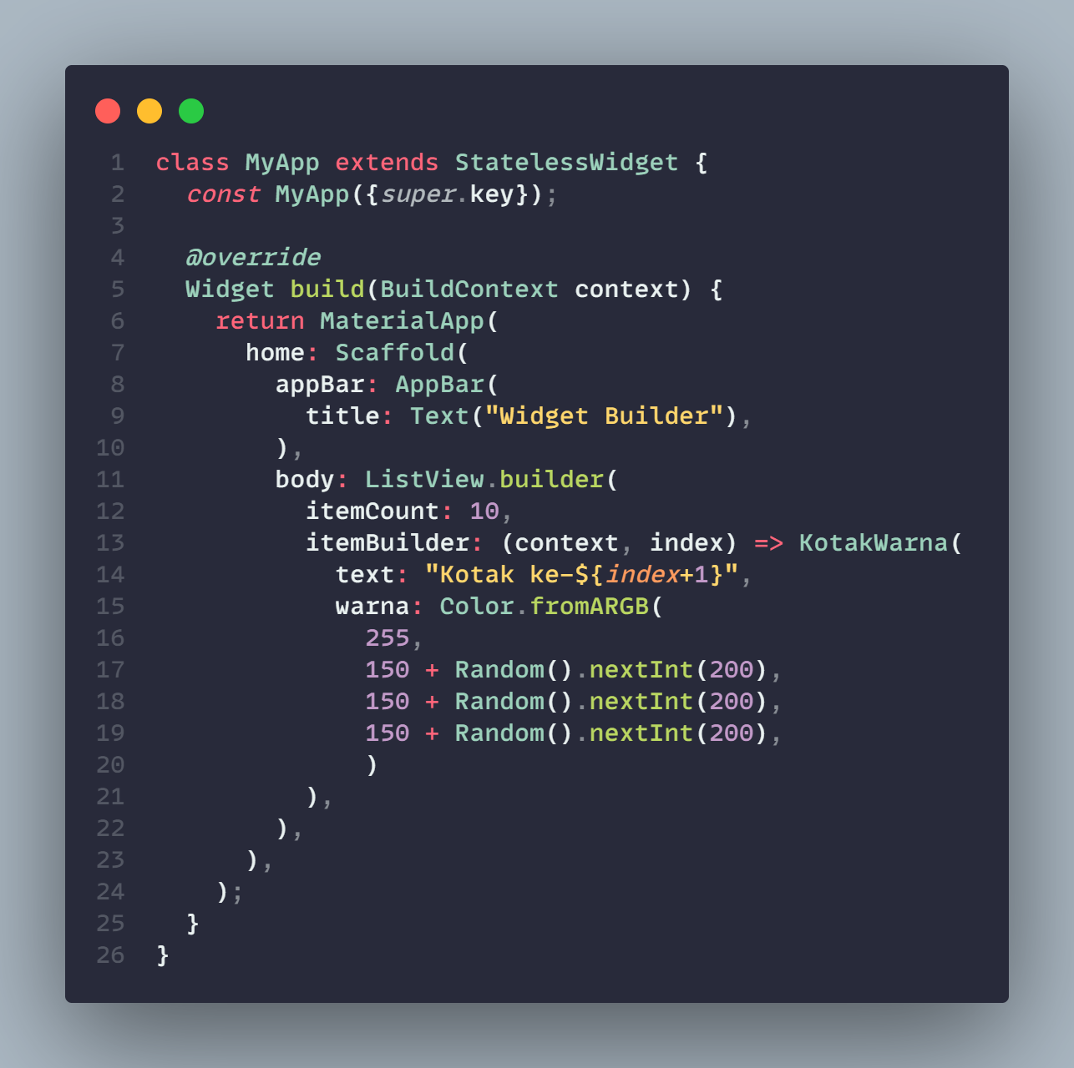Automasi dari sebuah widget Flutter yang dibuat untuk mempermudah pengkodean suatu fungsi dari program yang ingin dibuat yang akan di run terus menerus jika tidak ada index yang di tentukan didalam kode program.

